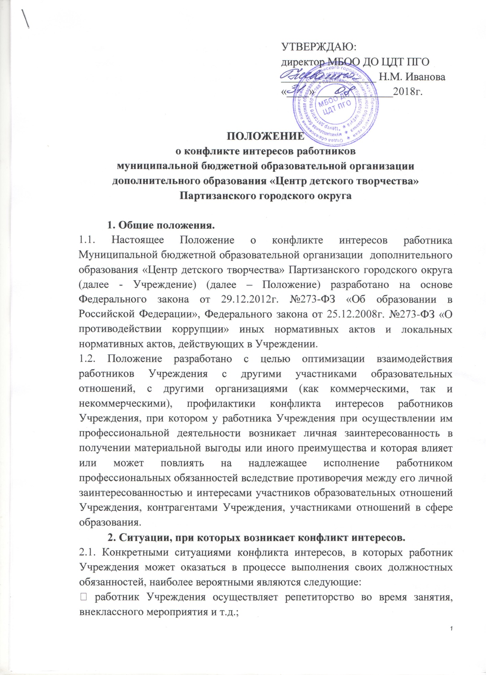 работник Учреждения получает подарки и услуги;
работник Учреждения за оказанные услуги берет деньги у участников образовательных отношений, минуя установленный в Учреждении (при наличии) порядок приема денежных средств;
педагогический работник участвует в жюри конкурсных мероприятий с участием своих обучающихся;
работник Учреждения получает небезвыгодные предложения от родителей (законных представителей) обучающихся;
работник Учреждения участвует в распределении бонусов для обучающихся;
работник Учреждения небескорыстно использует возможности участников образовательного процесса;
работник Учреждения рекламирует участникам образовательных отношений организации или физических лиц, оказывающие любые платные услуги;
работник Учреждения в ходе выполнения своих трудовых обязанностей участвует в принятии решений, которые могут принести материальную или нематериальную выгоду лицам, являющимся его родственниками, друзьями или иными лицами, с которыми связана его личная заинтересованность;
работник Учреждения принимает решение об установлении (сохранении) деловых отношений с организацией, которая имеет перед работником или иным лицом, с которым связана личная заинтересованность работника, финансовые или имущественные обязательства;
работник Учреждения использует информацию, ставшую ему известной в ходе выполнения трудовых обязанностей, для получения выгоды или конкурентных преимуществ при совершении коммерческих сделок для иного лица, с которым связана личная заинтересованность работника;
работник Учреждения нарушает установленные в Учреждении запреты и т.д.
2.2. Работник Учреждения, в отношении которого возник спор о конфликте интересов, вправе письменно обратиться в Комиссию по урегулированию споров между участниками образовательных отношений (далее – Комиссия), в функциональные обязанности которой входит прием вопросов участников образовательных отношений об определении наличия или отсутствия данного конфликта. Порядок принятия решений Комиссией и их исполнения устанавливается Положением о комиссии по урегулированию конфликта интересов в Учреждении. Решение Комиссии является обязательным для всех участников образовательных отношений, подлежит исполнению в сроки, предусмотренные принятым решением, и может быть обжаловано в установленном законодательством порядке.
2.3. Для предотвращения конфликта интересов работникам Учреждения необходимо следовать «Кодексу работника Учреждения по предотвращению конфликта интересов» (приложение 1).
3. Основные принципы управления конфликтом интересов в Учреждении. Обязанности работников Учреждения по предотвращению возникновения конфликта интересов.
3.1. В основу работы по управлению конфликтом интересов в Учреждении положены следующие принципы:
- обязанность раскрытия сведений о реальном или потенциальном конфликте интересов;
- индивидуальное рассмотрение и оценка репутационных рисков для Учреждения при выявлении каждого конфликта интересов и его урегулирование;
- конфиденциальность процесса раскрытия сведений о конфликте интересов и процесса его урегулирование;
- соблюдение баланса интересов Учреждения и работника при урегулировании конфликта интересов;
- защита работника от преследования в связи с сообщением о конфликте интересов, который был своевременно раскрыт работником, и урегулирован (предотвращен) Учреждением.
3.2. Настоящим положением устанавливаются следующие обязанности работников по предотвращению возникновения конфликта интересов:
- при принятии решений в процессе выполнения своих трудовых обязанностей, руководствоваться только интересами Учреждения, без учета своих интересов, интересов родственников и друзей;
- своевременно выявлять конфликт личных интересов с интересами Учреждения и активно участвовать в урегулировании реального и конфиденциального конфликта интересов;
- раскрывать реально возникший или потенциальный конфликт интересов.
4. Порядок раскрытия конфликта интересов работником Учреждения и порядок его урегулирования, в том числе возможные способы разрешения возникшего конфликта интересов.
4.1. Процедура раскрытия конфликта интересов доводится до сведенья всех работников Учреждения. В учреждении установлены следующие способы раскрытия конфликта интересов:
- раскрытие сведений при приеме на работу;
- раскрытие сведений при переводе на новую должность;
- разовое раскрытие сведений при возникновении ситуаций.
4.2. Раскрытие конфликта интересов осуществляется в письменном виде. Допускается первоначальное раскрытие сведений о конфликте интересов с последующей фиксацией в письменном виде. Предоставленные сведенья рассматриваются в конфиденциальном порядке директором Учреждения и передаются специально созданной комиссией с целью оценки серьезности возникающих для Учреждения рисков и выбора наиболее подходящей формы урегулирования конфликта интересов.
4.3. По результатам рассмотрения поступившей информации комиссия может прийти к следующим выводам:
4.3.1. ситуация не является конфликтом интересов и соответственно не нуждается в специальных способах урегулирования;
4.3.2. конфликт интересов имеет место быть и требует одного из следующих способов урегулирования:
- ограничение доступа работника к конкретной информации, которая может затрагивать личные интересы работника;
- добровольный отказ работника или его отстранение (постоянное или временное) в обсуждении и принятии решений по вопросам, которые находятся или могут оказаться под влиянием конфликта интересов;
- пересмотр и изменение функциональных обязанностей работника;
- временное отстранение работника от должности, если его личные интересы входят в противоречие с функциональными обязанностями;
- передача работником принадлежащего ему имущества, являющегося основой возникновения конфликта интересов в доверительное управление;
- отказ работника от своего личного интереса, порождающего конфликт интересов с Учреждением;
- увольнение работника из Учреждения.
Указанные способы урегулирования не являются исчерпывающими и в каждом конкретном случае могут быть найдены новые способы урегулирования конфликт интересов.
При принятии определенного способа урегулирования учитывается личная заинтересованность работника и вероятность того, что этот личный интерес будет реализован в ущерб интересам Учреждения.
5. Ответственность за соблюдение настоящего Положения.
5.1. Соблюдение настоящего Положения является непременной обязанностью любого работника Учреждения.
5.2. Невыполнение настоящего Положения может рассматриваться как дисциплинарный проступок и служить основанием для привлечения работника к ответственности при обнаружении применимых норм. В определенных обстоятельствах невыполнение требований настоящего Положения может повлечь за собой меры гражданско-правового, административного или уголовного преследования.
5.3. Учреждение доводит требования настоящего Положения до всех участников образовательных отношений.
5.4. Учреждение не несет ответственности за действия или бездействие своих работников, которые нарушают, являются причиной или могут быть причиной настоящего Положения.

Приложение 1
к положению о конфликте
интересов работников
МБОО ДО ЦДТ ПГО
Кодекс работника
муниципальной бюджетной образовательной организации
дополнительного образования «Центр детского творчества»
Партизанского городского округа

1. Общие положения
1.1. Кодекс работника муниципальной бюджетной образовательной организации дополнительного образования «Центр детского творчества»
Партизанского городского округа (далее Учреждения), далее – Кодекс по предотвращению конфликта интересов – документ, разработанный с целью создания корпоративной культуры в Учреждении, поддержания положительного имиджа Учреждения, оптимизации взаимодействия с внешней средой и внутри коллектива, обеспечения устойчивого развития в условиях современных перемен.
1.2. Кодекс определяет основные принципы совместной жизнедеятельности участников образовательных отношений, включающие уважительное, вежливое и заботливое отношения друг к другу и к окружающим, аспекты сотрудничества и ответственности за функционирование Учреждения.
1.3. Кодекс распространяется на всех работников Учреждения.
2. Содержание Кодекса
2.1. Личность работника Учреждения
2.1.1. Профессиональная этика работника Учреждения требует призвания, преданности своей работе и чувства ответственности при исполнении своих обязанностей.
2.1.2. Работник Учреждения требователен по отношению к себе и стремится к самосовершенствованию. Для него характерны самонаблюдение, самоопределение и самовоспитание. Он занимается своим образованием, повышением квалификации и поиском наилучших методов работы.
2.2. Ответственность работника Учреждения
2.2.1. Работник Учреждения несет ответственность за качество и результаты доверенной ему работы в соответствии с его трудовыми обязанностями. 2.2.1. Работник Учреждения несет ответственность за порученные ему администрацией функции и доверенные ресурсы.
2.3. Авторитет, честь, репутация работника Учреждения
2.3.1. Своим поведением работник Учреждения поддерживает и защищает исторически сложившуюся профессиональную честь работников сферы образования.
2.3.2. В общении работники обязуются быть, вежливы и корректны, должны соблюдаться нормы этикета.
2.3.3. Работник Учреждения имеет право на неприкосновенность личной жизни. Выбранный работником образ жизни не должен наносить ущерб престижу профессиональной деятельности, извращать его отношения с учениками, коллегами и контрагентами или мешать исполнению профессиональных обязанностей.
2.3.4. Работник Учреждения дорожит своей репутацией.
2.4. Общение педагогического работника с обучающимися
2.4.1. Педагогический работник сам выбирает подходящий стиль общения с обучающимися, основанный на взаимном уважении.
2.4.2. Педагогический работник должен быть требователен к себе. Требовательность педагогического работника по отношению к обучающемуся позитивна. Педагогический работник никогда не должен терять чувства меры и самообладания.
2.4.3. Педагогический работник выбирает такие методы работы, которые поощряют в обучающихся развитие положительных черт и взаимоотношений: самостоятельность, инициативность, ответственность, самоконтроль, самовоспитание, желание сотрудничать и помогать другим. 2.4.4. Педагогический работник является беспристрастным, одинаково доброжелательным и благосклонным ко всем обучающимся. Приняв необоснованно принижающие обучающегося оценочные решения, педагогический работник должен постараться немедленно исправить свою ошибку.
2.4.5. При оценке достижений обучающихся педагогический работник стремится к объективности и справедливости. Недопустимо занижение или завышение оценки для искусственного поддержания видимости успеваемости и исправление ошибок обучающихся во время выполнения заданий.
2.4.6. Педагогический работник соблюдает дискретность. Педагогическому работнику запрещается сообщать другим лицам доверенную лично ему обучающимся информацию, за исключением случаев, предусмотренных законодательством.
2.4.7. Педагогический работник не злоупотребляет своим служебным положением. Он не может использовать своих обучающихся, требовать от них каких-либо услуг или одолжений.
2.4.8. Педагогический работник не имеет права требовать от своего обучающегося вознаграждения за свою работу, в том числе и дополнительную.
2.4.9. Педагогический работник терпимо относится к религиозным убеждениям и политическим взглядам обучающихся.
2.5. Общение между работниками
2.5.1. Взаимоотношения между работниками Учреждения основываются на принципах коллегиальности, партнерства и уважения.
2.5.2. Работник как образец культурного человека всегда обязан приветствовать (здороваться) со своим коллегой, проявление иного поведения может рассматриваться как неуважение (пренебрежения) к коллеге. Пренебрежительное отношение недопустимо.
2.5.3. Работники Учреждения избегают необоснованных и скандальных конфликтов во взаимоотношениях. В случае возникновения разногласий они стремятся к их конструктивному решению.
2.5.4. В Учреждении не должно быть места сплетням, интригам, слухам, домыслам. Работники Учреждения при возникших конфликтах не имеют права обсуждать рабочие моменты и переходить на личности с указанием должностных полномочий, обсуждать жизнь Учреждения за ее пределами, в том числе и в социальных сетях Интернет.
2.5.5. Вполне допустимо и даже приветствуется положительные отзывы, комментарии и местами даже реклама работников и работы Учреждения за пределами Учреждения, а именно выступая на научно-практических конференциях, научных заседаниях, мастер-классах, которые могут проводиться как в Учреждении, так и за пределами Учреждения.
2.5.6. Критика, направленная на работу, решения, взгляды и поступки коллег или администрации, не должна унижать подвергаемое критике лицо. Она обязана быть обоснованной, конструктивной, тактичной, необидной, доброжелательной. Важнейшие проблемы и решения обсуждаются и принимаются в открытых дискуссиях.
2.6. Отношения с родителями (законными представителями)
2.6.1. Консультация родителей по проблемам воспитания обучающихся – важнейшая часть деятельности работников Учреждения.
2.6.2. Педагогический и иной работник Учреждения не разглашает высказанное обучающимися мнение о своих родителях (законных представителях) или мнение родителей (законных представителях) об обучающихся. Передавать данную информацию другой стороне можно лишь с согласия лица, довершившего работнику Учреждения указанную информацию.
2.6.3. Работники Учреждения должны уважительно и доброжелательно общаться с родителями (законными представителями) обучающихся.
2.6.4. Отношения работников Учреждения с родителями (законными представителями) не должны оказывать влияния на оценку личности и достижений обучающихся.
2.6.5. На отношения работников Учреждения с обучающимися и на их оценку не должна влиять поддержка, оказываемая их родителями (законными представителями) Учреждению.
2.7. Академическая свобода и свобода слова
2.7.1. Работники Учреждения имеют право пользоваться различными источниками информации.
2.7.2. При отборе и передаче информации работники Учреждения соблюдают принципы объективности, пригодности и пристойности. Тенденциозное извращение информации или изменение ее авторства недопустимо.
2.7.3. Работники Учреждения имеют право открыто (в письменной или в устной форме) высказывать свое мнение о школьной, региональной или государственной политике в сфере просвещения, а также о действиях участников образовательного процесса, однако эти утверждения не могут быть тенденциозно неточными, злонамеренными и оскорбительными.
2.7.4. Работники Учреждения не имеют права обнародовать конфиденциальную служебную информацию.
2.8. Использование ресурсов
2.8.1. Работники Учреждения должны бережно и обоснованно расходовать материальные и другие ресурсы. Они не имеют права использовать имущество Учреждения (помещения, мебель, телефон, телефакс, компьютер, копировальную технику, другое оборудование, почтовые услуги, транспортные средства, инструменты и материалы), а также свое рабочее время для личных нужд.
2.9. Личные интересы и самоотвод
2.9.1. Работники Учреждения объективны и бескорыстны. Их служебные решения не подчиняются собственным интересам, а также личным интересам членов семьи, родственников и друзей.
2.9.2. Если работник Учреждения является членом совета, комиссии или иной рабочей группы, обязанной принимать решения, в которых он лично заинтересован, и в связи с этим не может сохранять беспристрастность, он сообщает об этом лицам, участвующим в обсуждении, и берет самоотвод от голосования или иного способа принятия решения.
2.10. Благотворительность и меценатство
2.10.1. Учреждение имеет право принимать бескорыстную помощь со стороны физических, юридических лиц.
2.10.2. Работник Учреждения во избежание нарушения законодательства Российской Федерации, не вправе принимать лично в дар денежные средства, вещи и (или) услуги.
2.10.3. Передача любой бескорыстной помощи, предназначенной Учреждению происходит с соблюдением требований законодательства Российской Федерации. О предоставлении такой помощи по решению директора Учреждения может быть поставлена в известность общественность и выражена публичная благодарность.
2.11. Прием на работу и перевод на более высокую должность
2.11.1. Директор Учреждения должен сохранять беспристрастность при приеме на работу нового работника или повышении своего работника в должности.

Приложение 2
к положению о конфликте
интересов работников
МБОО ДО ЦДТ ПГО

Состав
комиссии по урегулированию конфликта интересов
в муниципальной бюджетной образовательной организации
дополнительного образования «Центр детского творчества»
Партизанского городского округа

Председатель Наталья Михайловна Иванова – директор Учреждения
Члены комиссии:
1. Мария Владимировна Башутская – заместитель директора по учебно-воспитательной работе,
2. Валентина Александровна Гаврильченко – председатель профкома МБОО ДО ЦДТ ПГО,
3. Марина Олеговна Остроушко – педагог-организатор.

Комиссия действует на основании приказа № 57. 1-а от 31.08.2018г.

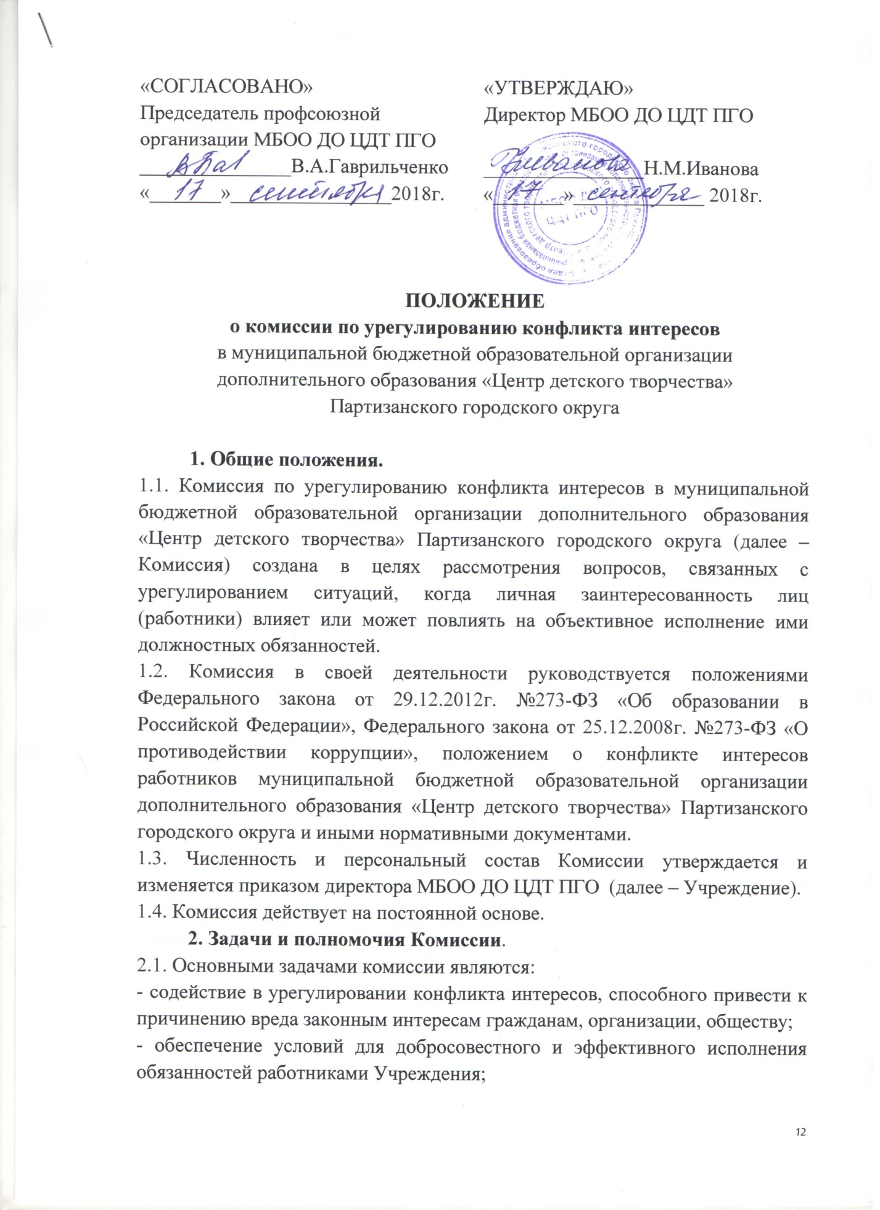- исключение злоупотребления со стороны работников Учреждения при выполнении их должностных обязанностей;
- противодействие коррупции.
2.2. Комиссия имеет право:
- запрашивать необходимую документацию и информацию;
- приглашать на заседания лиц, которые могут способствовать разрешению конфликтной ситуации.
3. Порядок работы Комиссии.
3.1. Основанием для проведения заседания Комиссии является полученная информация о наличии у работников Учреждения личной заинтересованности, которая приводит или может привести к конфликту интересов.
3.2. Данная информация должна быть представлена в письменной форме и содержать следующие сведенья:
- фамилию, имя, отчество работника Учреждения и занимаемую им должность;
- описание признаков личной заинтересованности, которая приводит или может привести к конфликту интересов;
- данные об источнике информации.
3.3. В Комиссию могут быть представлены материалы, подтверждающие наличие у работников Учреждения личной заинтересованности, которая приводит или может привести к конфликту интересов.
3.4. Комиссия не рассматривает сообщения о преступлениях и административных правонарушениях, а также анонимные обращения, не проводит проверки по фактам нарушения служебной дисциплины.
3.5. Председатель Комиссии в трехдневный срок со дня поступления информации, о наличии у работника Учреждения личной заинтересованности, выносит решение о проверке поступившей информации. Проверка информации и материалов осуществляется в срок до одного месяца со дня принятия решения о ее проведении. Срок проверки может быть продлен до двух месяцев по решению председателя Комиссии. Один из членов комиссии назначается секретарем Комиссии. Секретарь Комиссии решает организационные вопросы, связанные с подготовкой заседания, а также сообщает членам Комиссии о дате, времени и месте проведения заседания, о вопросах, включенных в повестку дня, не позднее, чем за семь рабочих дней до дня заседания.
3.6. Дата, время и место заседания Комиссии назначается ее председателем, после сбора материалов, подтверждающих либо опровергающих информацию о наличии у работников Учреждения личной заинтересованности.
3.7. Заседание Комиссии является правомочным, если на нем присутствует не менее половины членов Комиссии.
3.8. При возможном возникновении конфликта интересов у членов Комиссии в связи с рассмотрением вопросов, включенных в повестку дня заседания Комиссии, они обязаны до начала заседания заявить об этом. В подобном случае соответствующий член Комиссии не принимает участия в рассмотрении соответствующего вопроса.
3.9. Заседание Комиссии проводится в присутствии работника Учреждения, информация о личной заинтересованности которого поступила на рассмотрение Комиссии. Заседание Комиссии переносится, если работник Учреждения не может участвовать в заседании по уважительной причине. На заседании Комиссии могут присутствовать лица, которые могут способствовать разрешению конфликтной ситуации.
3.10. Информация, ставшая известной на заседании Комиссии, разглашению не подлежит.
4. Решение Комиссии
4.1. По итогам рассмотрения информации, являющейся основанием для заседания, Комиссия может принять одно из следующих решений:
- установить, что в рассмотренном случае не содержится признаков личной заинтересованности работника Учреждения, которая приводит или может привести к конфликту интересов;
- установить факт наличия личной заинтересованности работника Учреждения, которая приводит или может привести к конфликту интересов.
4.2. Решения Комиссии принимаются простым большинством голосов присутствующих на заседании членов Комиссии. При равном количестве голосов, голос председательствующего на заседании является решающим.
4.3. Решения комиссии оформляются протоколами, которые подписывают члены комиссии, принявшие участие в ее заседании. Решения комиссии носят рекомендательный характер.
В решении комиссии указываются:
- фамилия, имя, отчество, должность работника Учреждения, в отношении которого рассматривался вопрос личной заинтересованности, которая приводит или может привести к конфликту интересов;
- источник информации, ставшей основанием для проведения заседания Комиссии;
- дата поступления информации в Комиссию и дата ее рассмотрения на заседании Комиссии, существо информации;
- состав Комиссии и иные лица, присутствующие на заседании;
- существо решения и его обоснование;
- результаты голосования.
4.4. Член Комиссии не согласный с решением Комиссии в праве в письменном виде изложить свое мнение, которое подлежит обязательному приобщению к протоколу заседания Комиссии.
4.5. Копии решения Комиссии в течение трех дней со дня его принятия направляются работнику Учреждения, а также по решению Комиссии всем заинтересованным лицам.
4.6. Решение Комиссии может быть обжаловано работником Учреждения в десятидневный срок со дня вручения ему под роспись копии решения Комиссии.
4.7. В случае установления Комиссией факта совершения работником Учреждения действия (бездействия), содержащего признаки административного правонарушения или состава преступления, председатель Комиссии обязан передать информацию о совершении указанного действия (бездействия) и подтверждающие такой факт документы в правоохранительные органы.
4.8. Решение Комиссией в отношении работника Учреждения, хранится в его личном деле.
4.9. Уведомление о наличии конфликта интересов или о возможности его возникновения приобщается к личному делу работника Учреждения.

